Chào mừng kỷ niệm 40 năm ngày Nhà giáo Việt Nam 20/11 và tạo sân chơi, giao lưu học hỏi cho các em học sinh các khối lớp. Trường THPT Nguyễn Văn Cừ kết hợp Tổ Thể dục-GDQP tổ chức giải Hội khỏe Phù Đổng cấp trường với các môn thi: Cầu lông, Bóng đá, Bóng rổ và đã được sự hưởng ứng tham gia của các khối lớp và các em học sinh. Sau đây là một số hình ảnh của giải:

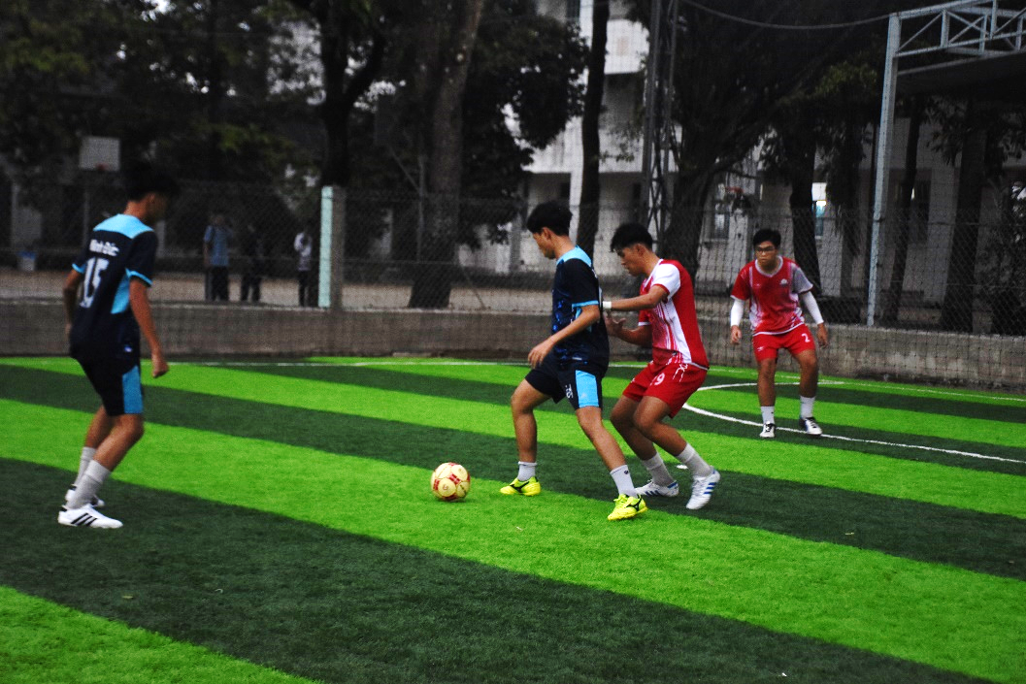
Mặc dù trời mưa nhưng các em lớp 11B9 và 11B10 vẫn thi đấu hăng say

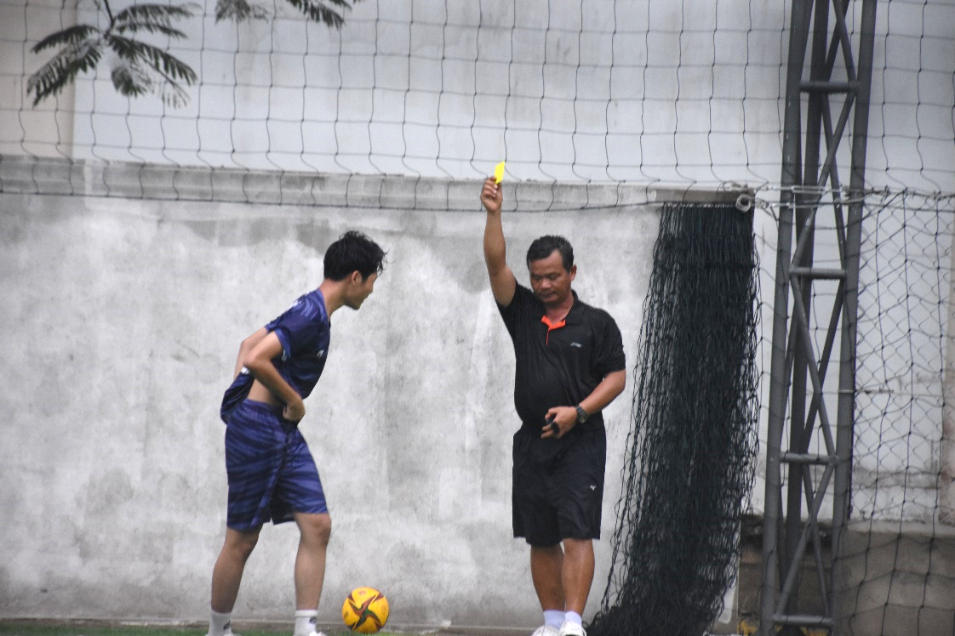
Một bạn nam vì ăn mừng bàn thắng bằng cách cởi áo nên bị 1 chiếc thẻ vàng từ trọng tài

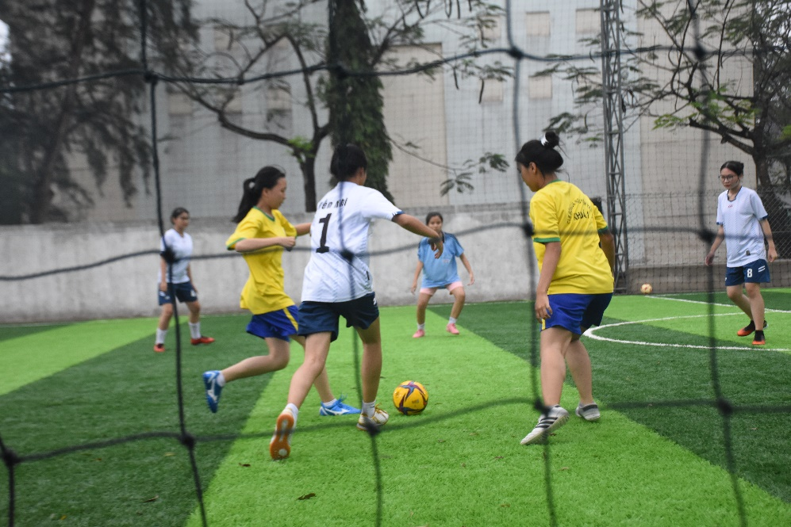
Các bạn nữ cũng không hề chịu thua các bạn nam đâu nhé

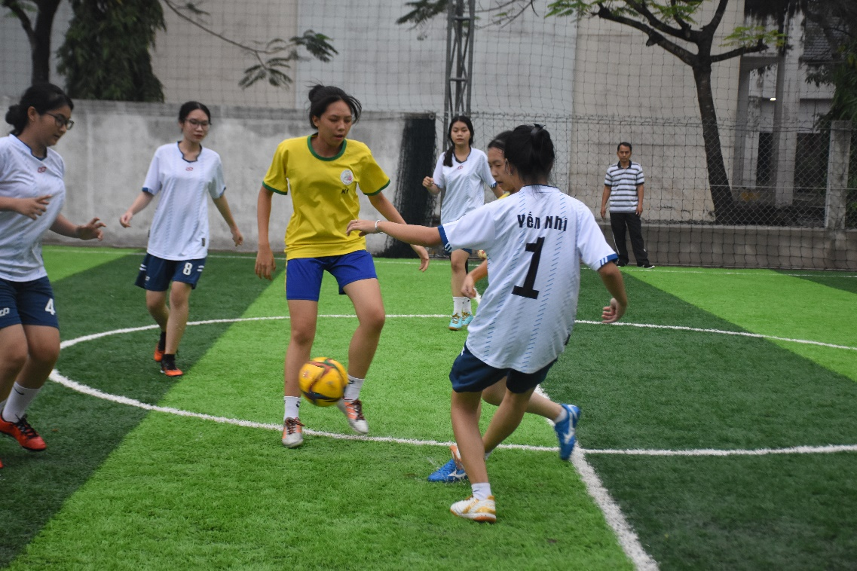
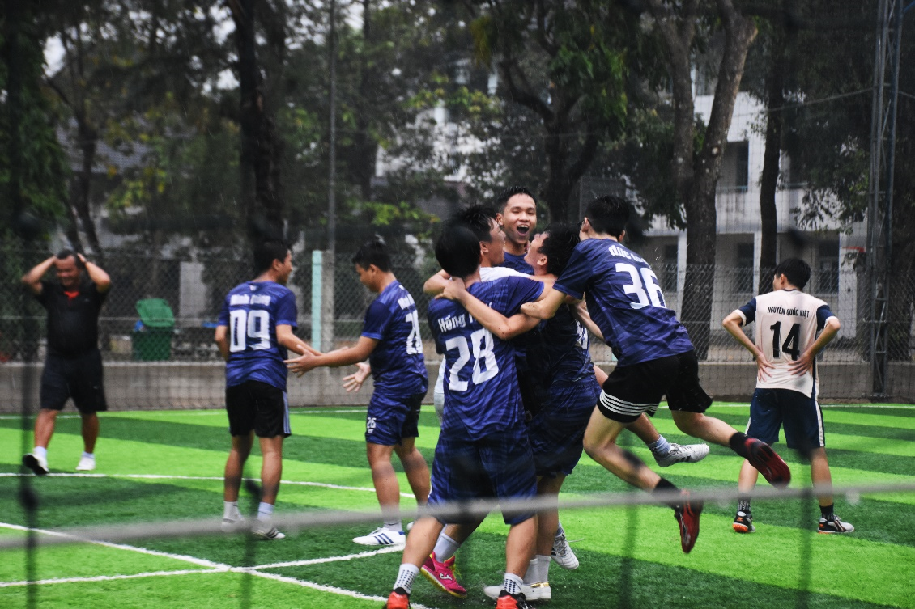
Niềm vui của đội vô địch 12A8

Bên cạnh môn Thể thao vua Bóng đá thu hút đông đảo học sinh tham gia thì môn Cầu lông diễn ra cũng hết sức căng thẳng
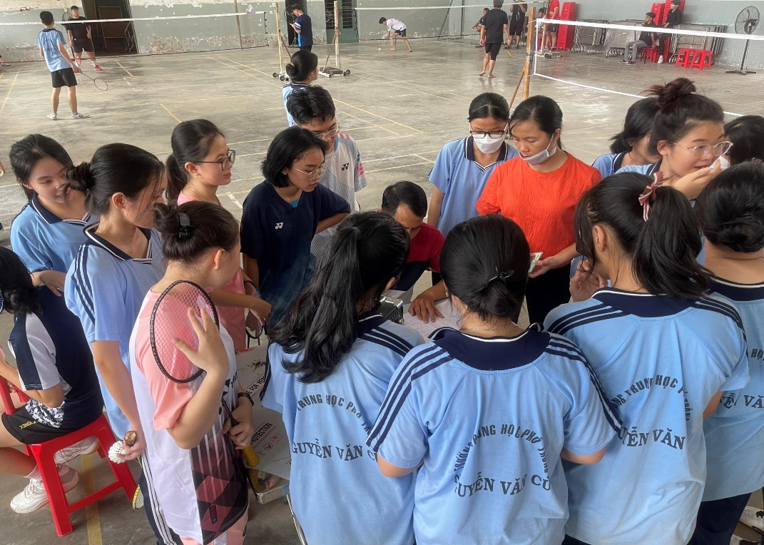
Tiến hành bốc thăm chia bảng thi đấu

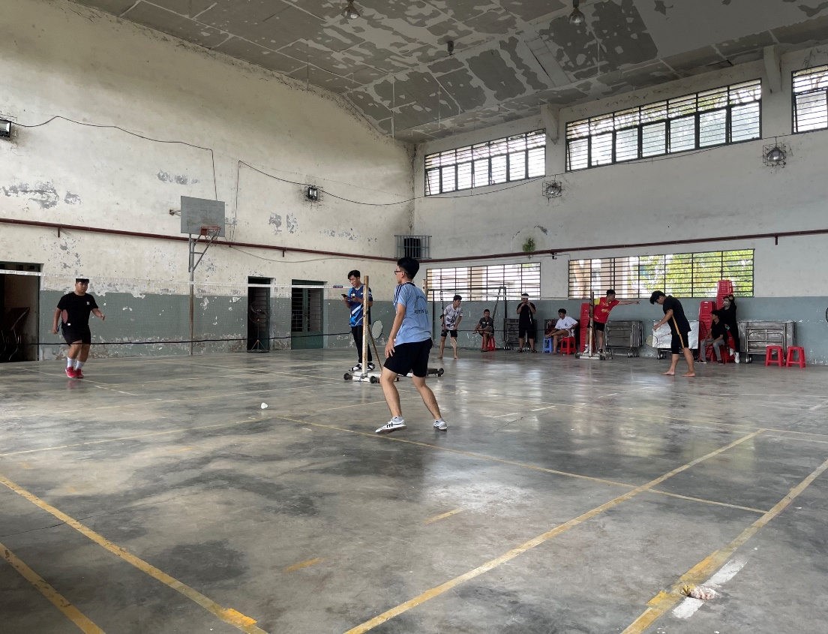
Trận đơn nam đầu tiên của 2 bạn lớp 12

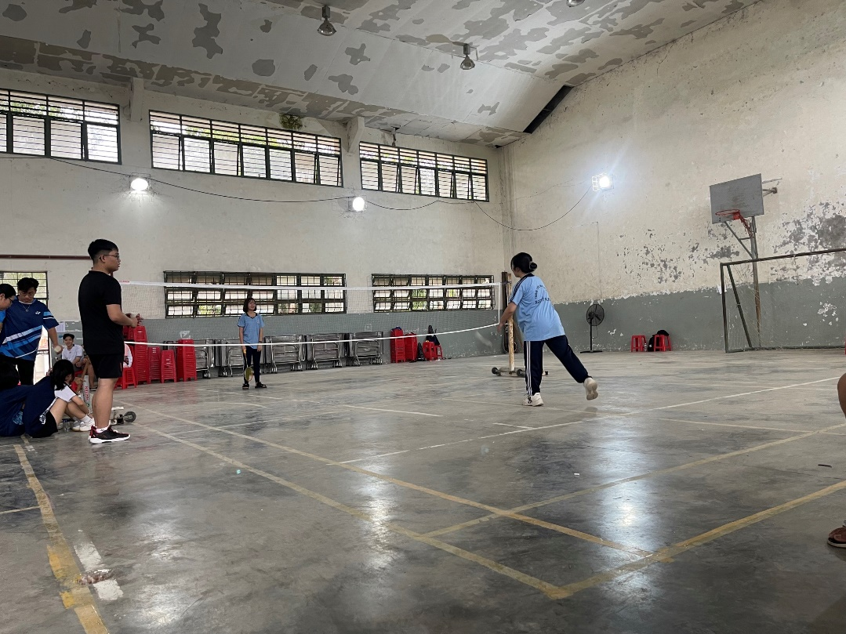
Đơn nữ nè

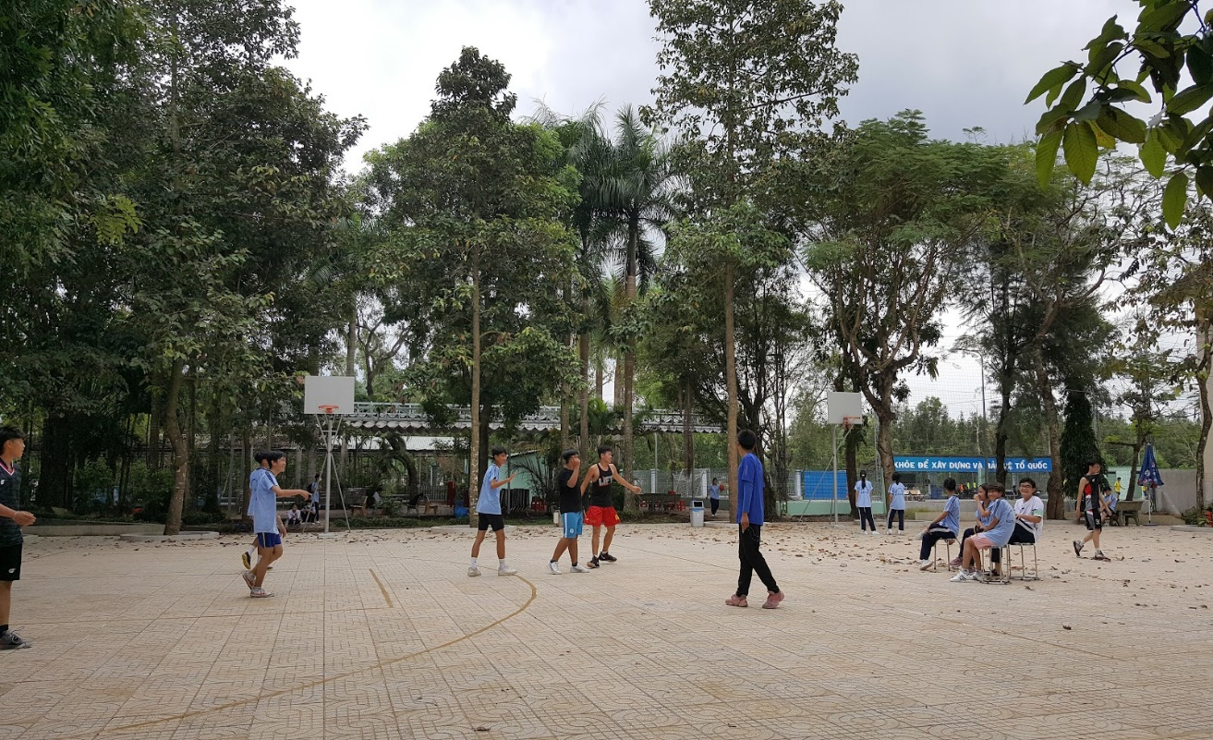
Môn bóng rổ 3 x 3, nội dung mới tổ chức lần đầu đã thu hút được một số đội tham gia

